Дополнительная общеобразовательная общеразвивающая программа
«Бумажные фантазии»

Учебное занятие № 34 (2 часа) 02.02.2022
Форма проведения: дистанционно

Раздел: УДИВИТЕЛЬНЫЙ МИР АППЛИКАЦИИ
Тема: Аппликация из гофрированной бумаги

Цель: изготовление панно «Рябинка» из комочков гофрированной бумаги
Задачи:

- обучить приёмам работы с гофрированной бумагой;
- развивать внимание, мелкую моторику рук, воображение, внимание, глазомер;
- воспитывать самостоятельность, усидчивость, терпение, аккуратность.

Ход занятия
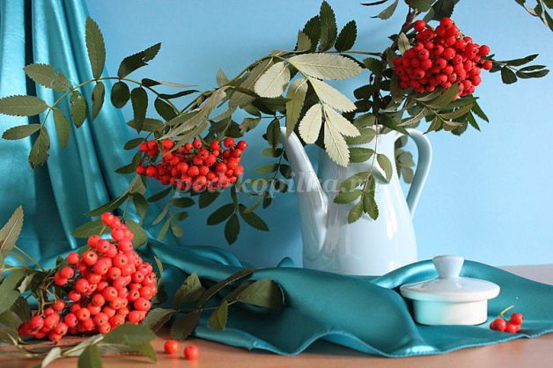

Легенда о рябине
Однажды дочь богатого купца полюбила простого парня, но её отец и слышать не хотел о таком бедном женихе. Чтобы избавить семью от позора он решил прибегнуть к помощи колдуна. Его дочь случайно узнала об этом и девушка решила убежать из родного дома. Темной и дождливой ночью поспешила она на берег реки к месту встречи со своим любимым. В тот же час вышел из дома и колдун. Но парень заметил колдуна. Для того чтобы увести опасность от девушки, храбрый юноша бросился в воду. Колдун дождался пока он переплывет реку и взмахнул волшебным посохом, когда молодой человек уже выбирался на берег. Тут сверкнула молния, ударил гром, и парень превратился в дуб. Все это случилось на глазах у девушки, из-за дождя чуть опоздавшей к месту встречи. И девушка тоже осталась стоять на берегу. Ее тонкий стан стал стволом рябины, а руки – ветви протянулись в сторону любимого. Весной она надевает белый наряд, а осенью роняет в воду красные слезы, печалясь о том, что «широка река, не перешагнуть, глубока река, а не утонуть». Так и стоят на разных берегах два любящих друг друга одиноких дерева. И «нельзя рябине к дубу перебраться, видно, сиротине век одной качаться».
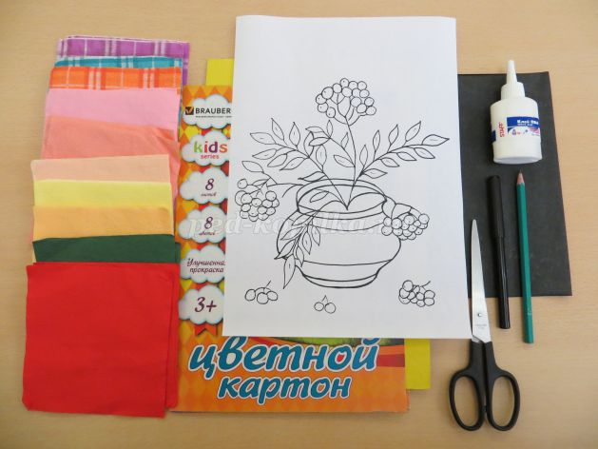
Для работы нам понадобятся:
- салфетки бумажные разного цвета (7 – 10 цветов)
- ножницы
- клей ПВА
- цветной картон
- карандаш простой
- черный фломастер
- копировальная бумага

1. На цветном картоне по шаблону с помощью копировальной бумаги обводим рябину в вазе.
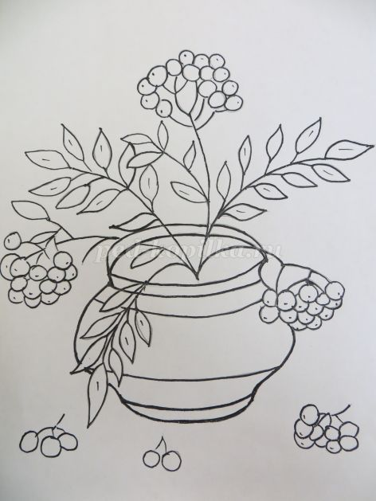

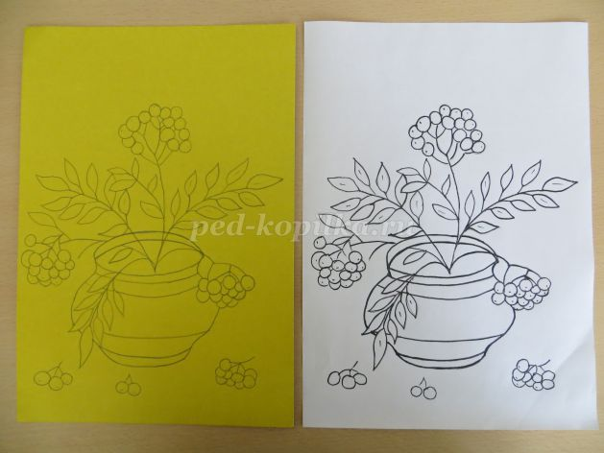
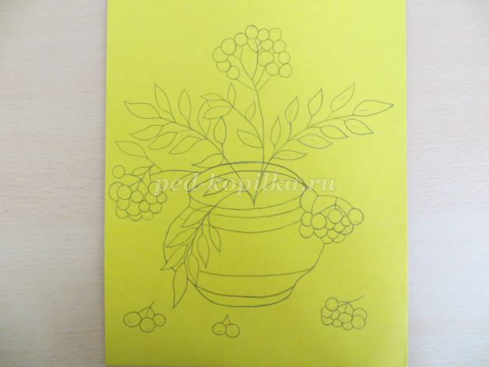
2.Начинаем заготавливать салфетки. Каждую салфетку разрезаем на 5 частей, потом каждую часть ещё на 5 частей. У нас получились квадратики.
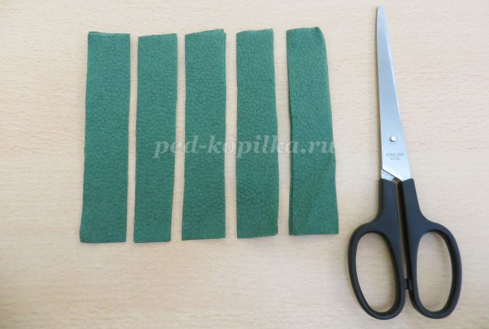
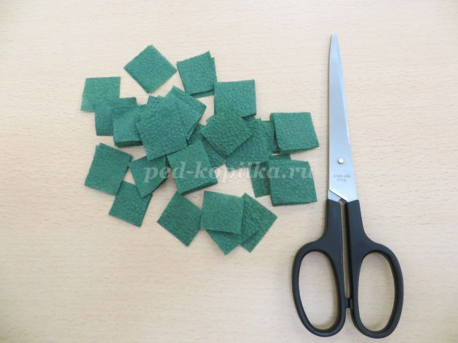
3. Из каждого кусочка салфеток скатываем шарики.
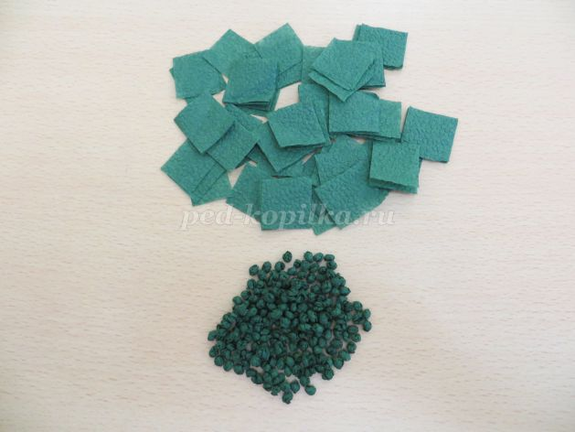
4. Красные салфетки разрезаем по сгибам сначала на три равные части, затем каждую часть ещё на 3 части. Для каждой ягоды нам понадобится 2 квадратика.
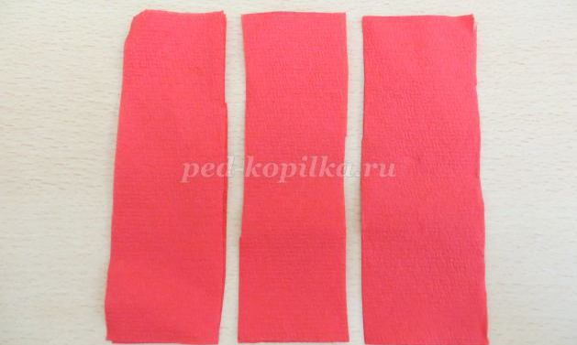
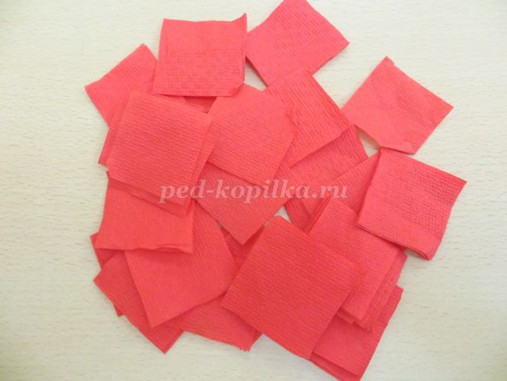
5. Берем два квадратика и подгибаем края, так чтобы у нас получилась ягодка.
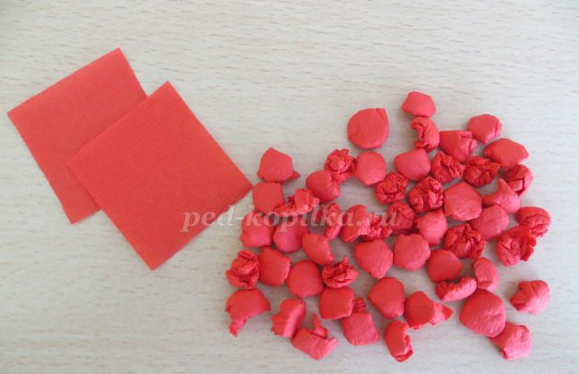
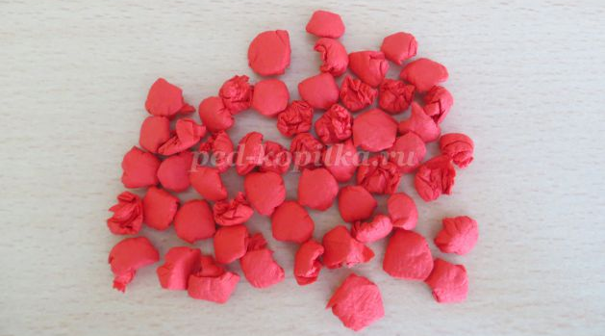
6. Наши заготовки – шарики из салфеток готовы.
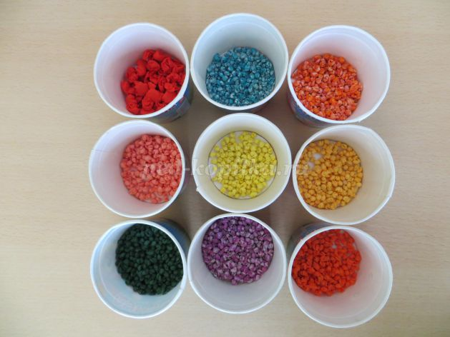
7. Сначала делаем веточки рябины. Берем коричневую салфетку или крепированную бумагу коричневого цвета и приклеиваем к намеченной линии ветки рябины.
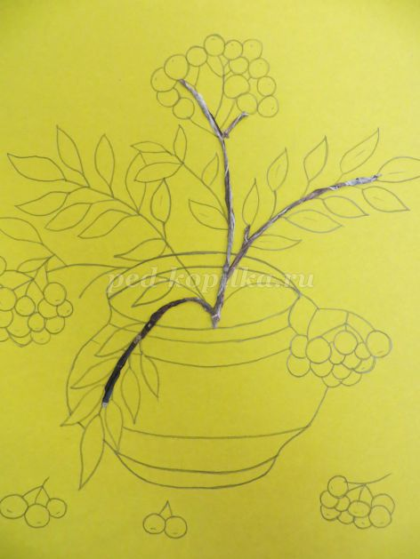

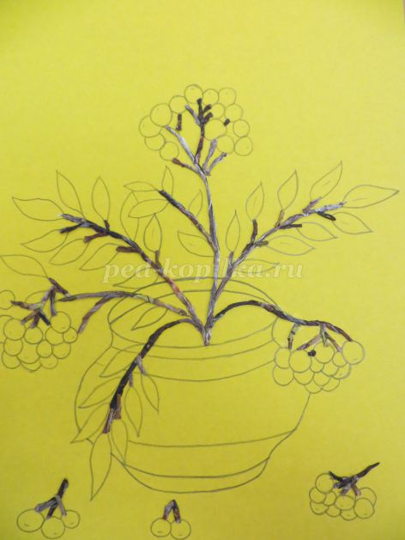
8. Теперь наклеиваем шарики на картон. Начинаем с вазы.
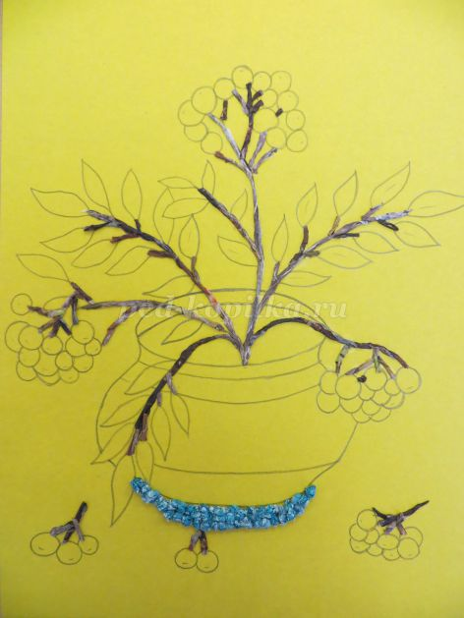

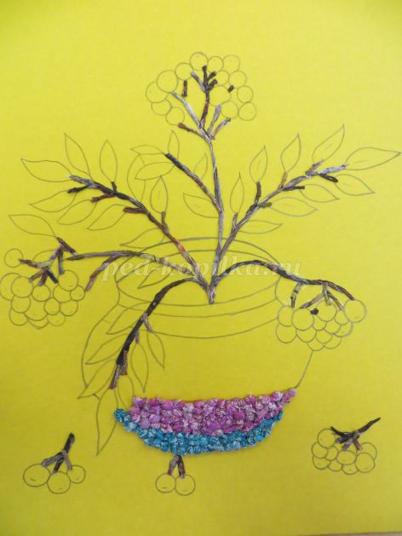
9. Затем делаем листочки рябины разных цветов.
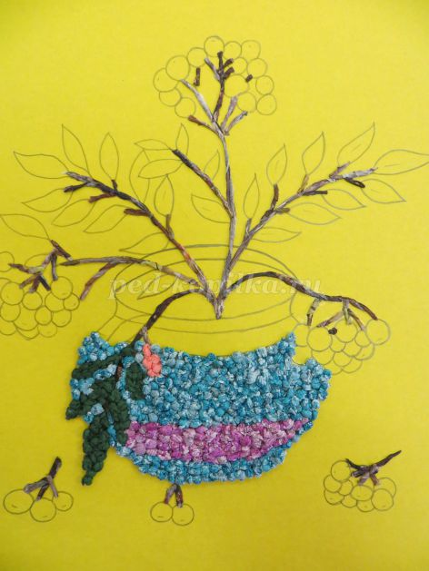

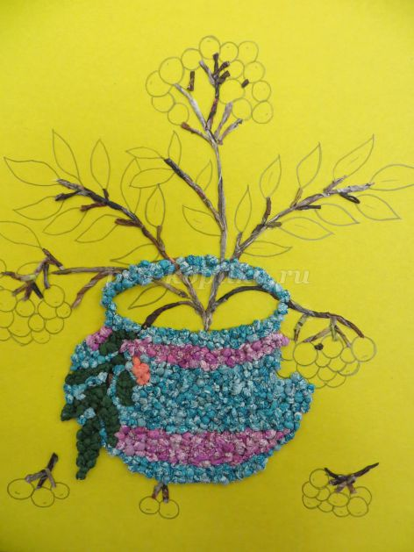
10. После листочков начинаем выкладывать ягоды рябины.
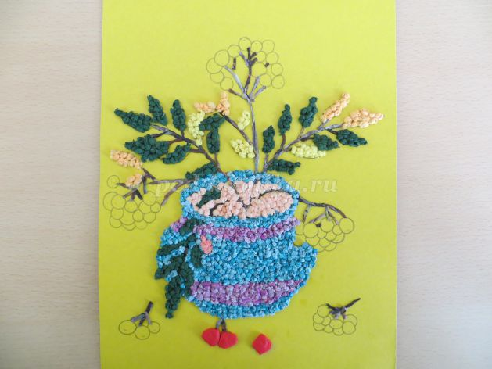

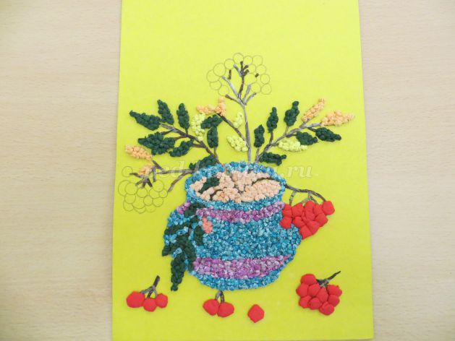
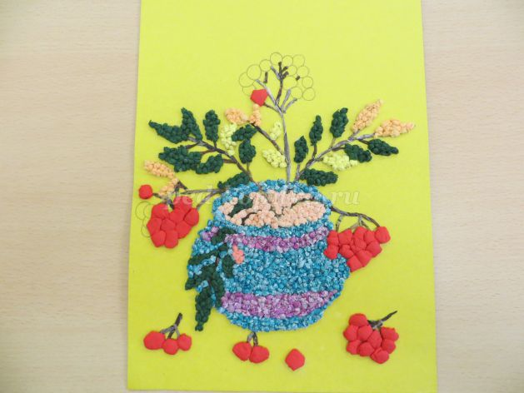

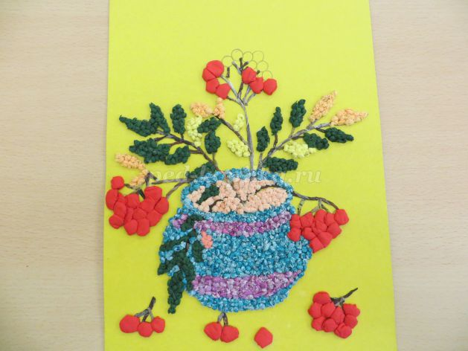
11.Готовую поделку помещаем под пресс на час для того, чтобы получившаяся картина не деформировалась.
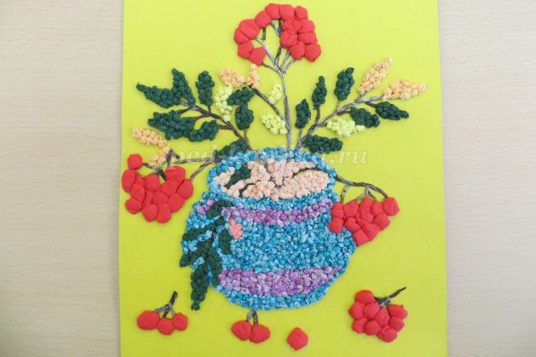
12. После высыхания на рябине черным фломастером наносим точечки и картинку вставляем в рамку.
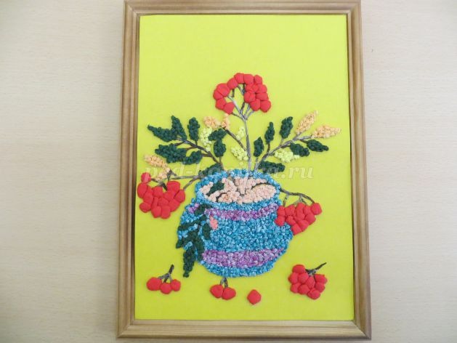
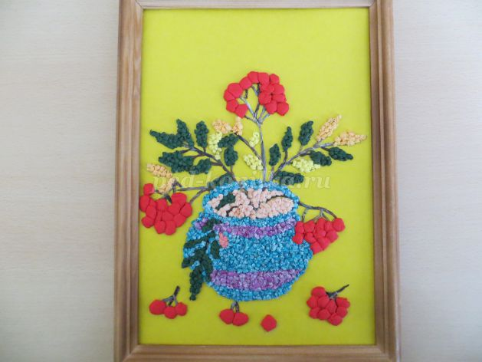
Наша рябина в вазе готова! 